31 мая в нашем саду прошёл выпускной бал «Звездный выпуск». Этот заключительный праздник самый незабываемый, трогательный в жизни дошколят. Он навсегда останется в памяти детей и их родителей. Начался праздник с торжественных и громких аплодисментов гостей праздника, педагогов в зал торжественно вошли выпускники 2022 года. Дети показали, что они не только умные, дружные, но еще и талантливые. Выпускников поздравили одногруппники и пожелали им хорошо учиться в школе и не забывать свой детский сад. Много теплых слов было сказано в адрес сотрудников детского сада. Детям были вручены первые в их жизни дипломы и благодарности родителям.
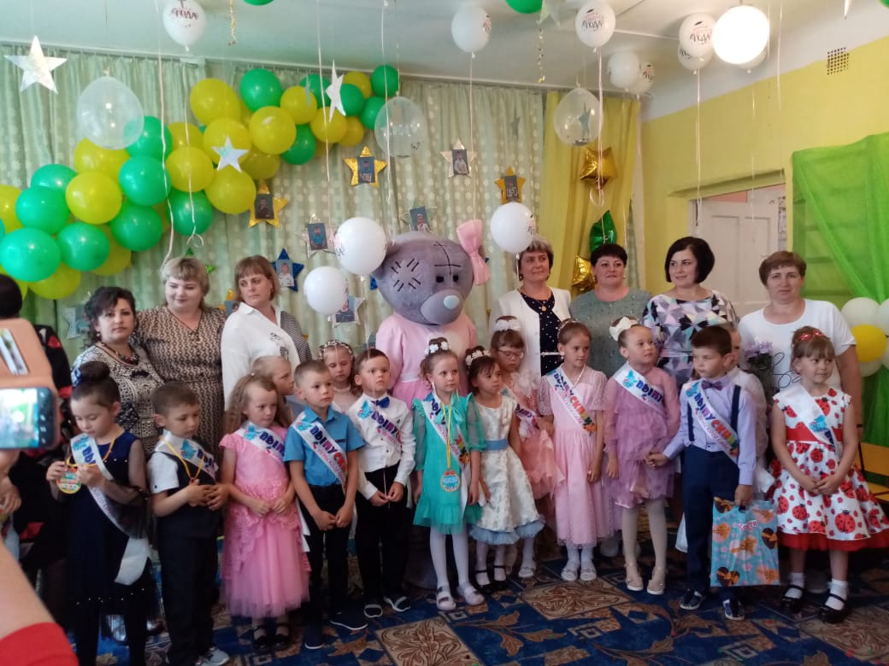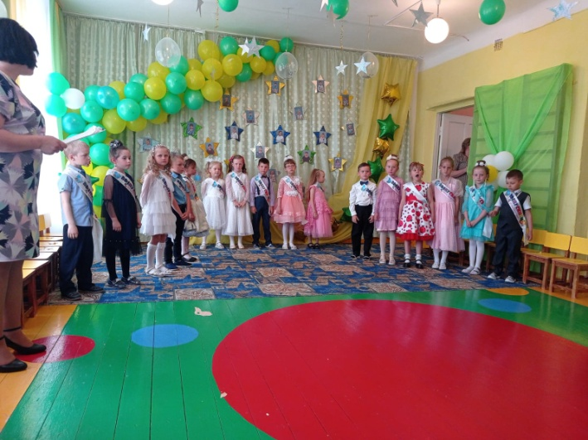
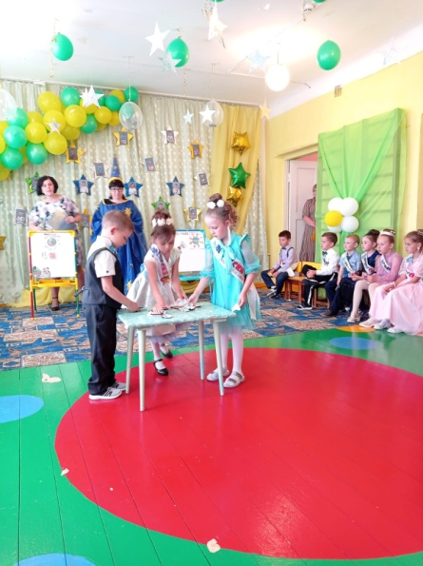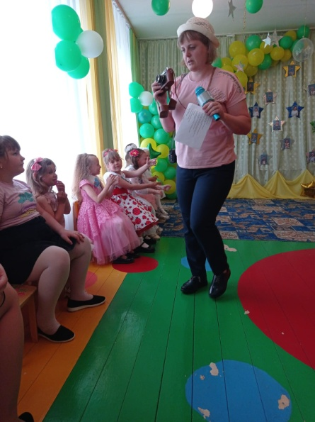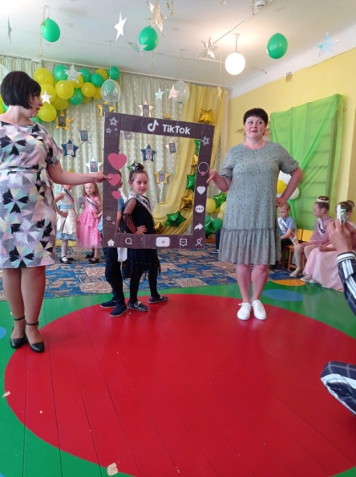
Наши дети попрощались с детским садом и готовятся к новому жизненному этапу – поступлению в школу. Позади остались дни, наполненные увлекательными путешествиями в мир непознанных, неразгаданных, удивительных открытий. Впереди непростая дорога в мир взрослой школьной жизни. Каждый год наш детский сад выпускает в школу не простых дошколят, а самых настоящих талантливых и замечательных ребят.
Подготовила: Зубова Е. С.,
воспитатель 1 квалификационной категории

